Nguyễn Hoàng Chương 1611060696

Dương Nguyễn Hoàng Thanh 1611060646

1. Tao dư án add thành viên

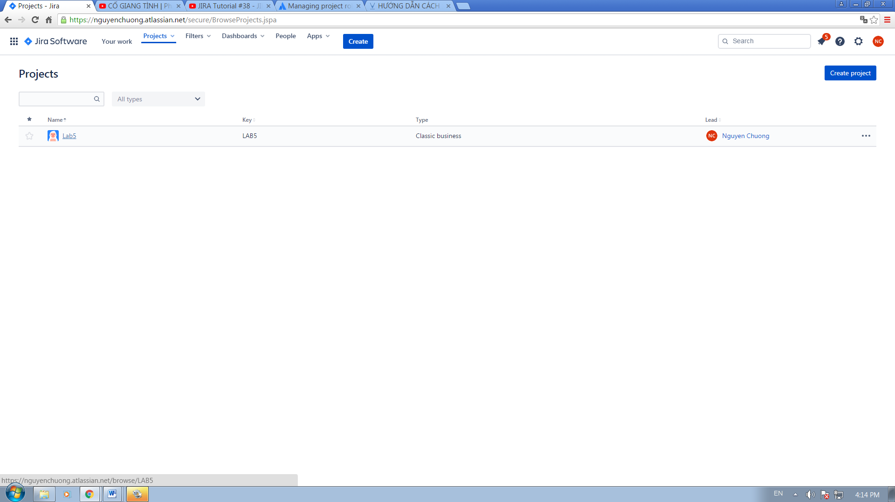

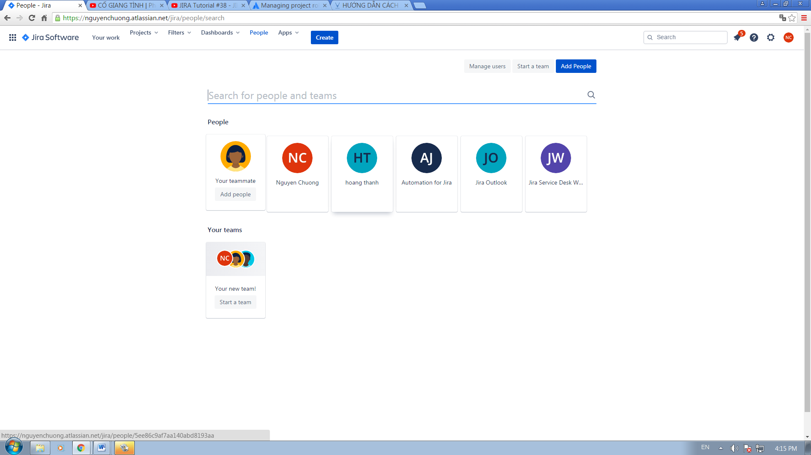

2. 2 roles

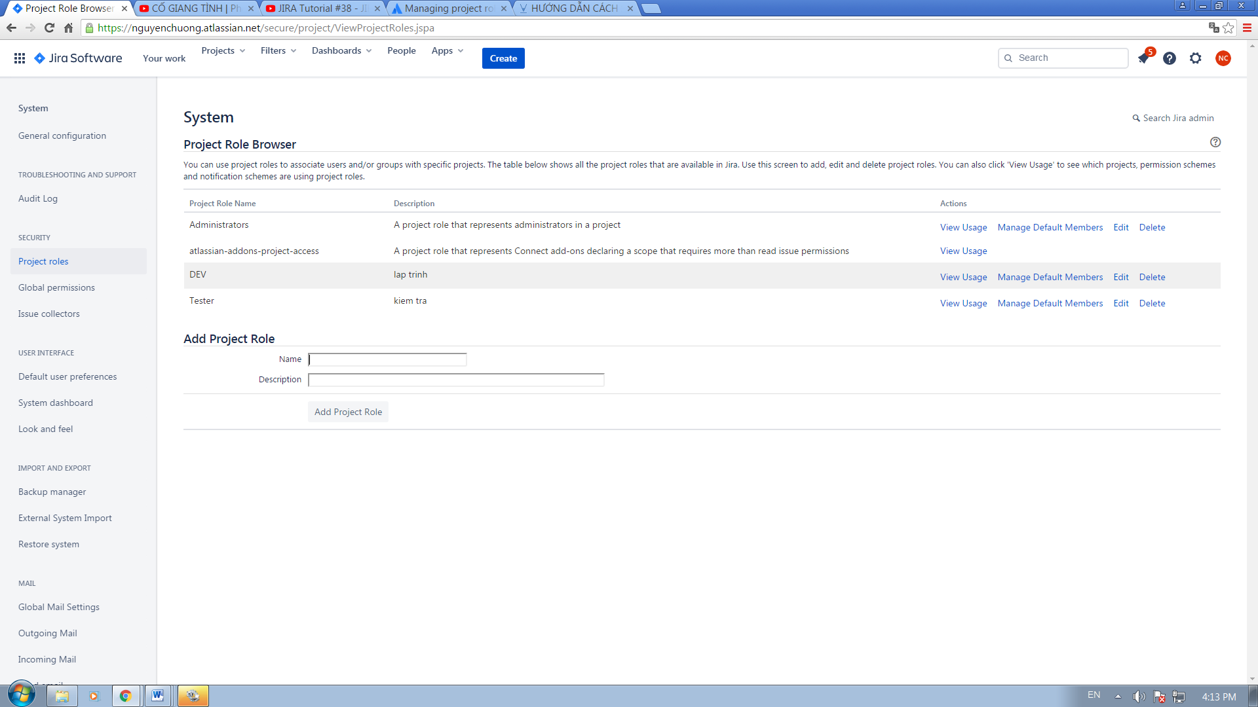

3 tạo ra 5 Task assignee

